Мордовских Надежда Васильевна,
учитель математики МБОУ Сарасинской СОШ
Алтайского района Алтайского края,
с. Сараса, Алтайский район, Алтайский край,
2014 г.

Тест по алгебре по теме «Функции» для учащихся 9 класса

Тест по теме «Функции» предназначен для подготовки учащихся 9 класса к ГИА.

1) Функция задана формулой у=2х²+8х+2. Найдите значение функции при х=-4
1) 2 2) 66 3) -62 4) -2
2) Найдите область определения функции у = $\frac{х²-4}{х-2}$
1) х $≠$ 2 2) х $≠ -2$ 3) х$≠$ $±2$ 4) х – любое число

3) Какая из функций не является линейной?
1) у=2х-3 2) у=7-9х 3) у =$\frac{х}{2}$+1 4) у = $\frac{2}{х}$ +1

4) Вычислите координаты вершины параболы у = х² – 4х + 7.
Ответ: _____________________________________

5) Установите соответствие между графиками функций и формулами, которые их задают.
Графики
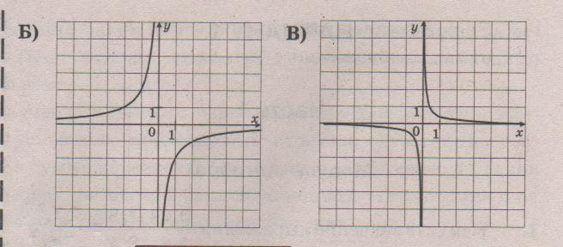
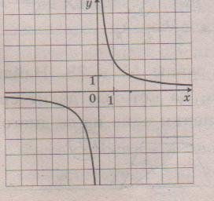
А)

Формулы
1) у = $\frac{2}{х}$ 2) у = $\frac{1}{2х}$ 3) у = - $\frac{2}{х}$ 4) у = - $\frac{1}{2х}$

Ответ:
А | Б | В

6) Какая из функций является убывающей?
1) у = -х+2 2) у = х² – 1 3) у = -3 + 6х 4) у = $\frac{2х}{5}$

7) Ученик имел 85 руб. На эти деньги он купил х марок по 10 руб. После покупки у него осталось у руб. Задайте формулой зависимость у от х.
1) у = 85 – 10х 2) у = 85 + 10х 3) у = 85 + $\frac{10}{х}$ 4) у = 85 - $\frac{10}{х}$

8) На тренировке в 50-метровом бассейне пловец проплыл 200-метровую дистанцию. На рисунке изображен график зависимости расстояния s (в метрах) между пловцом и точкой старта от времени движения t (в секундах) пловца. Определите по графику, какое расстояние преодолел пловец за 2 мин 20 сек.

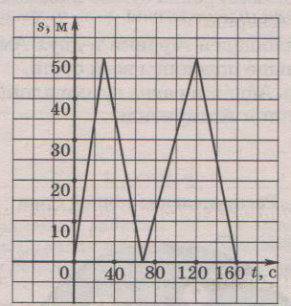

Ответ: ______________________________

9) Какая из данных прямых не имеет с параболой у = х² общих точек?
1) у = 2х 2) у = -х + 3 3) у = х – 5 4) у = -3х+8

10) График какой из перечисленных ниже функций изображен на рисунке?

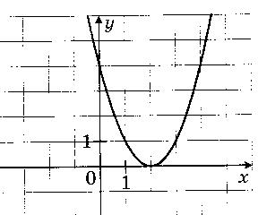

1)у = х² – 2 2) у = х² + 2 3) у = (х+2)² 4) у = (х-2)²

При выполнении заданий 11-13 запишите решение.

11) Постройте график функции у = - х² + 2х + 8 и найдите наибольшее значение функции.

12) Вычислите координаты точек пересечения параболы у = х² – 5х +5 и прямой у = х – 4.

13) Известно, что парабола проходит через точку А(-2; 3) и ее вершина находится в начале координат. Запишите уравнение параболы и определите, в каких точках она пересекает прямую у = 12.

Ответы
1 | 2 | 3 | 4 | 5 | 6 | 7
1 | 1 | 4 | (2;3) | 132 | 1 | 1
8 | 9 | 10 | 11 | 12 | 13
25 | 3 | 4 | 9 | (3;-1) | у=0,75х²,  (4; 12), (-4;12)

Литература
1)Алгебра, 9 класс, учебник для общеобразовательных учреждений. Авторы: Ю.Н. Макарычев, Н.Г. Миндюк, К.И. Нешков, С.Б. Суворова. Москва «Просвещение», 2011 г.
2) Алгебра, 9 класс, для преподавателей, по учебнику Ю.Н. Макарычева, Н.Г. Миндюк, К.И. Нешкова, С.Б. Суворовой. Издательство «Учитель», 2005 г
3) Открытый банк заданий ГИА 9 на сайте информационной поддержки.

